Mester Györgyi: Az igazi ajándék

Öt karácsony telt el a születésem óta, bár én ebből leginkább csak az utolsó hármat érzékeltem, a megelőző időszakból csupán halvány emlékképeim maradtak. Arra azonban határozottan emlékszem, hogy minden évben lapult valami meglepetés számomra a karácsonyfa alatt: leginkább képeskönyv, egy kisebb vagy nagyobb mackó, édesség, esetleg labda. Baba egyáltalában nem került a fa alá. Hogy miért nem kaptam babát, annak az okát nem igazán tudtam. Csak később derült ki, hogy édesanyám sem nagyon babázott gyermekkorában, ő a hasznosabb, komolyabb játékokat kedvelte.
Ugyanakkor – bármilyen kicsi voltam is –, látnom kellett, hogy a hozzánk látogató leánypajtásaim szinte mindig magukkal hozták kedvenc babájukat, és ha én mentem vendégségbe, büszkén dicsekedtek a játékaikkal, amelyek olykor nemcsak a szemüket tudták nyitni és lehunyni, hanem néha sírtak, gügyögtek, és etetni, tisztába tenni is lehetett őket.
Édesapám ügyes kezű ember volt, ezért karácsonyi ajándékaim gyakran kiegészültek házi készítésű, fából faragott játékokkal. Így lett pici sámlim, apró székem, gurítható talicskám, és ötéves koromban egy valódi, csecsemőre méretezett bölcsőt is kaptam. A bölcsőben a soros ajándék mackó pihent, amit jobb híján a baba helyett szeretgettem.
Gyermekkori emlékeimhez visszatérve, ötéves voltam, amikor első kamaszlázadásom lezajlott azon az ominózus karácsonyon.
– Én mért nem kapok soha igazi ajándékot? – szegeztem a kérdést szüleimnek.
Meghökkenve néztek rám.
– Hát nem örülsz az ajándék mackónak, a szép kis bölcsőnek, a gyönyörű képekkel telerajzolt mesekönyveknek? Hát mit szeretnél, mi neked az igazi ajándék? – kérdezte édesanyám.
– Az igazi ajándék számomra egy hajas baba lenne. Olyan szöszke hajú, mint Nellyé, kék szemű, mint Elisaé, lehetne etetni, és persze sírhatna és pisloghatna is, mint Cathy babája – soroltam az elvárásaimat. Anyám apámra nézett, a tekintetük találkozott, és szinte egyszerre mosolyodtak el. Apám törte meg a csendet:
– Hát, meglátjuk, kislányom, miként szerezhetnénk neked örömet a jövő karácsonyra, egy igazi ajándékkal.
Elmúlt a tél, azután kitavaszodott, majd nyár lett, végül az ősz is beköszöntött. Beírattak az iskolába, de azért csak gyerek voltam még, s ahogy újra közeledett a tél és vele a karácsony, eszembe jutott, mit ígértek a szüleim. Reménykedtem, hogy nem feledkeztek meg róla, és annyi szűk esztendő után végre én is kapok karácsonyra egy igazi ajándékot.
Édesanyám nyár óta gyengélkedett. Egy kissé meg is hízott, de azért ugyanolyan szeretettel gondoskodott rólam, mint korábban, csak az arcán jelent meg valami újszerű, sejtelmes titokzatosság. Karácsony előtt néhány nappal anyát be kellett vinni a kórházba, de apa megígérte, Szentestére együtt lesz a család.
Apa aztán azzal lepett meg, lehet, hogy nálunk az idén előbb lesz Szenteste, mint más családoknál. Az okát nem árulta el, de mivel úgyis olyannyira izgultam a remélt ajándék miatt, nem is bántam. Sőt, egyenesen örültem neki! Azt hittem, mindez csakis az én kedvemért történik.
A Szentestét megelőző négy napon mindig korán keltem, és a reggelemet a fánál kezdtem. Alaposan körbejártam, nincs-e alatta, mellette valamiféle változás, hiszen lehet, hogy ezen a karácsonyon mégis csak megérkezik az én várva várt, igazi ajándékom.
Azon az emlékezetes, nagy napon valahogy mégis elaludtam. Apa ébresztett fel:
– Hétalvó – mondta –, ki az ágyból! Talán ma elmarad a szokásos reggeli vizit a karácsonyfa körül?!
Papucs nélkül, mezítláb rohantam le a hallba. Ami első pillantásra a szemembe ötlött, a már jól ismert, faragott bölcső volt.
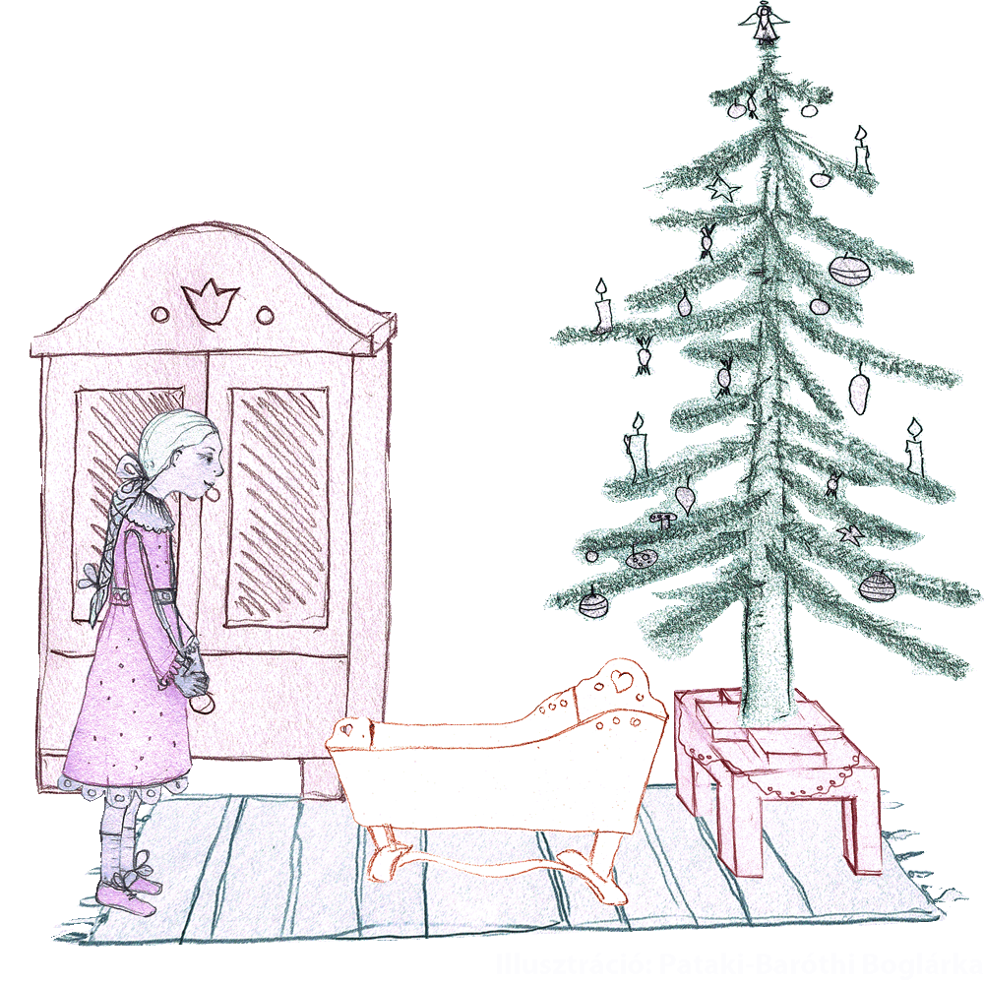
Ez nem lehet – gondoltam magamban –, ezt nem tehetik meg velem, hogy új mackót fektetnek a tavalyi bölcsőbe!
Ekkor a beállott csendben valamiféle halk, egyenletes szuszogás hatolt a fülembe. Míg a furcsa nesz okát találgattam, váratlanul harsány oázás hangzott fel. Odaugrottam, és az igazi ajándék utáni hatalmas vágytól dobogó szívvel felhajtottam a bölcsőt takaró vékony batisztkendőt… Egy baba feküdt a bölcsőben. Szöszke hajú, nagy, csodálkozó kék szemekkel, s ahogy meglátott, mintha elmosolyodott volna.
– Az enyém? – kérdeztem.
– Igen – mondta a szobába belépő édesanyám. – A mienk is persze, de egyedül a te kistestvérkéd, akit dajkálhatsz, etethetsz, itathatsz, taníthatod majd járni és beszélni.
Boldog voltam. Olyan boldog, amilyen csak az lehet, akinek nagy sokára valóra válik a legszebb álma, és karácsonyra igazi ajándékot kap: egy élő hajas babát…
A történetet a szerző engedélyével lerövidítette: Nyquist Gizella
Szerinted mitől lehet egy ajándék „igazi”?
Számodra mi a kedves ajándék?

